**Diagramas**

**UML**

Programación

integral

# ¿Que es UML?

Unified Modeling Language, es para notaciones graficas para describir, visualizar, construir y documentar los artefactos del software de un sistema.

El propósito de estos diagramas es el razonamiento del comportamiento de un sistema mediante graficas o figuras para comprender requerimientos, detectar errores, presentar propuestas de diseño e incluso dirigir implementaciones.

Existen alrededor de 8 programas de diagramas UML

## Diagrama Casos de uso.

Identifica la funcionalidad de un sistema mediante la descripción de interacción de las personas o dispositivos externos. No necesita de muchos detalles y hace un resumen de como funciona los casos de uso, actores y sistemas.

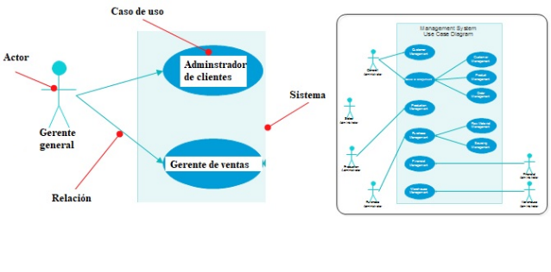

## Diagrama de secuencia UML

Los diagramas de secuencia se utilizan en las fases de análisis y diseño, se detalla cómo se lleva a cabo las operaciones que se usualmente describen el flujo de eventos de manera cronológica en la que representa la comunicación entre objetos y los mensajes que reciben

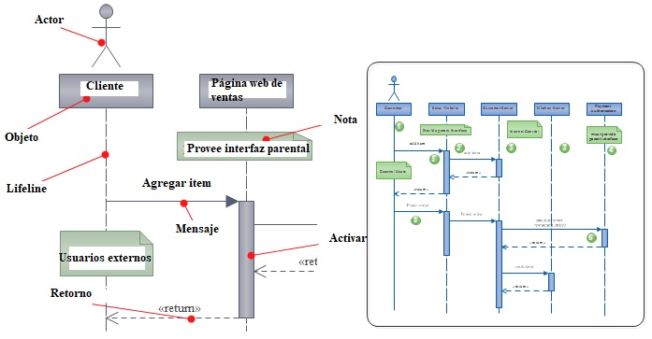

## Diagrama de actividades

Describe el flujo de actividades en las que se coordinan para proveer un servicio. Aquí muestra los eventos requeridos para lograr alguna operaciones e ilustrar eventos que se pueden relacionar entre sí.

Empieza con un estado inicial y va bajando mediante una secuencia, por medio de estados que definen los eventos para leer la secuencia.

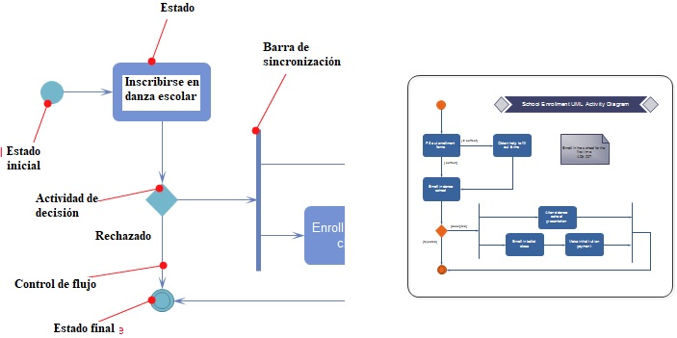

## Diagrama de colaboracion

Hace la descripción de una colección de objetos que interactúan para implementar algún comportamientos dentro de un contexto. Modela la funcionalidad de un sistema y visualiza relación entre objetos para una tarea en particular y modelar la lógica con la que se debe implementar en una tarea compleja.  
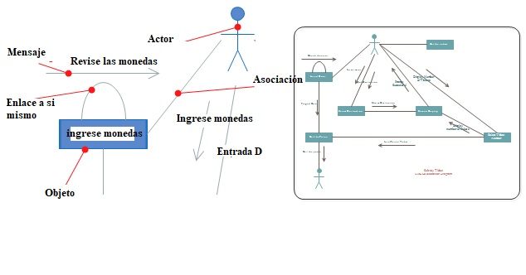

## Diagrama de colaboración

Un diagrama de colaboración se describe una colección de objetos que interactúan para implementar algún comportamiento en el contexto actual.

=